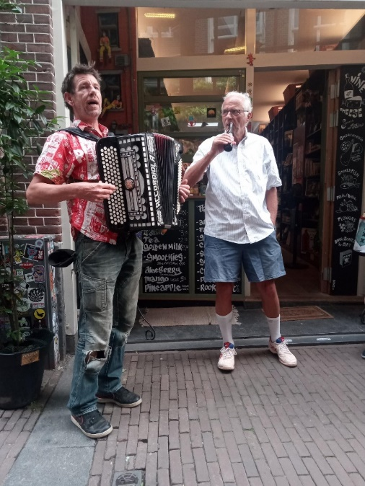
Woensdagavond 20 juli Secret Garden in de Sint Nicolaasstraat
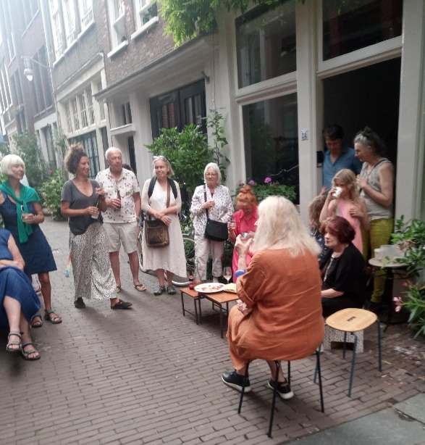
15 stadsdorpers togen op deze mooie avond naar de ‘binnenbuurt’ van Milen. (lees er hier meer over)
Het begon al meteen gezellig op haar stoep met een welkomstdrankje van het huis (lees Milen)! Bij onze rondleider, Brian, schaften we schalen met heerlijke hapjes aan.
Brian was net Frans tegengekomen; Frans zag in coronatijd zijn bandje teloorgaan, heeft zichzelf meteen accordeon leren spelen, goede en grappige teksten op allerlei liedjes gemaakt en zo kon hij toch muziek maken. Hij kwam bij ons ook zingen en spelen, ook alweer een geweldig mooie verrassing, we hebben zijn telefoonnummer en we gaan hem vast nog wel vaker horen.

Dan werd het tijd om naar de Secret Garden te gaan.
Door een poortje kwamen we in wat eigenlijk 2 grote tuinen zijn, die door middel van een – voor ons - best avontuurlijk trapje met elkaar verbonden zijn.
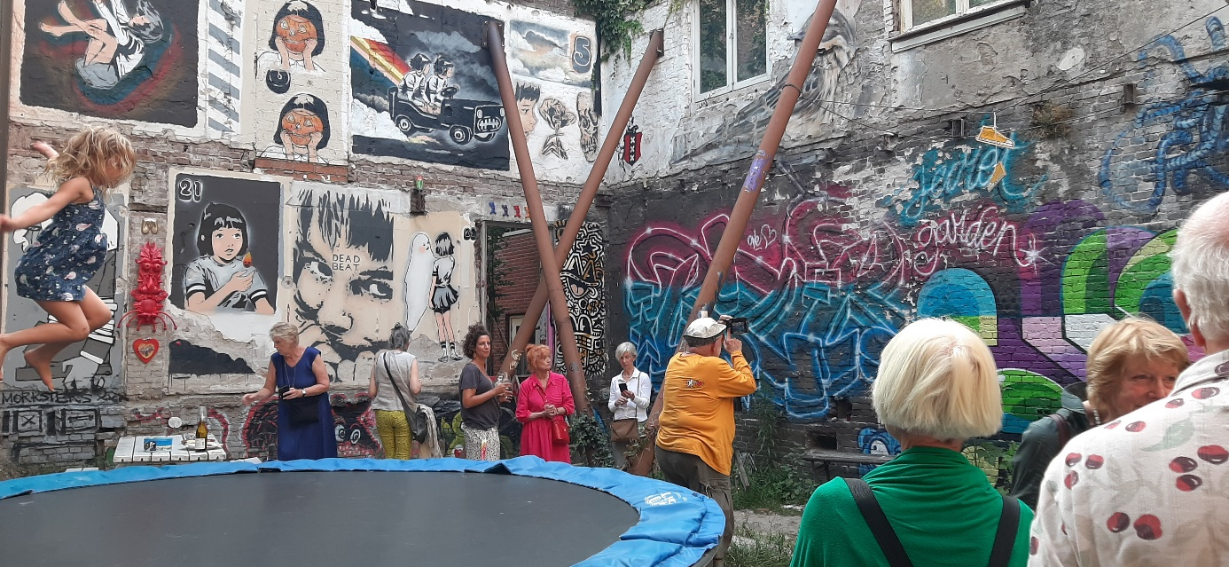
We vielen van de ene verbazing in de andere, een Street art museum in ons stadsdorp! Midden tussen de huizen in een drukke buurt. Brian vertelde ons van alles over wat we allemaal zagen. Hij kent alle kunstenaars persoonlijk, ze vinden het allemaal bijzonder om op deze plek hun kunst te maken, ze komen graag. Er zijn veel bekende namen bij.

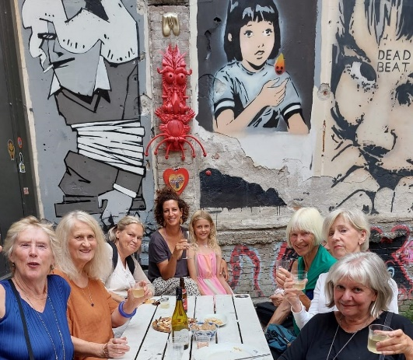
Na afloop nog even napraten en de restjes opmaken.
We hebben genoten en we gaan dit zeker nog eens herhalen!
Kijk ook op:
https://vagabundler.com/netherlands/streetart-map-amsterdam/sint-nicolaasstraat-19/
https://www.youtube.com/watch?v=dRy1N-l91OA

